ТЗА АТ -30, АТ-31 Ауд 117 10:00-11:20

Лекція 7.

ПЕРЕДАТНА ФУНКЦІЯ ТА ХАРАКТЕРИСТИКИ СЕЛЬСИНА ТЗА

Залежно від допустимої похибки сельсини ТЗА, що випускаються промисловістю, поділяються на три класи точності (табл. 11.1).

Таблиця 11.1
Класи точності сельсинів ТЗА
Клас точності | Похибка в індикаторному режимі, ° |  | Похибка в трансформаторному режимі, °
Клас точності | Датчик | Приймач | Датчик | Приймач
1  2  3 | 0,25  0,5  1 | 0,75  1,5  2,5 | 0,25  0,5  1 | 0,25  0,5  1

При цьому допустима похибка сельсина-приймача в індикаторному режимі значно перевищує похибку датчика.
Пояснюється це тим, що на роботу сельсина-приймача в індикаторному режимі значно впливає момент тертя М_{т}.
Похибка, що визначається моментом тертя сельсина-приймача, характеризує його зону нечутливості, в межах якої ротор приймача може набувати будь-якого положення при фіксованому положенні ротора датчика.
Значення цієї зони визначається співвідношенням М_{т}/М_{пит}.
Згідно з структурною схемою на рис. 11.17 (нехтуємо індуктивністю обмоток двигуна) передаточна функція сельсинної передачі трансформаторного типу з двигуном, який балансує положення сельсина-приймача, дорівнює:
$$w(p)=\frac{k}{p\left(T_{1}p+1\right)\left(T_{2}^{2}p^{2}+2{ξT}_{2}p+1\right)},$$
де
$T_{1}=\frac{L_{д−п}}{R_{д−п}},$ $T_{2}=\sqrt{\frac{T_{\text{дв}}}{1+k_{1}k_{к}k_{\text{дв}}},}$ $k_{1}=\frac{k_{2}α_{\text{max}}}{{U_{з}}/{R_{д−п}}},$
$k=\frac{k_{1}k_{к}k_{\text{дв}}}{1+k_{1}k_{к}k_{\text{дв}}},$ $ξ=\frac{1}{\sqrt{T_{\text{дв}}\left(1+k_{1}k_{к}k_{\text{дв}}\right)}};$
L_{д} та Lп – індуктивності обмоток; R_{д} і R_{п} – опори обмоток; k₂ – коефіцієнт пропорційності.
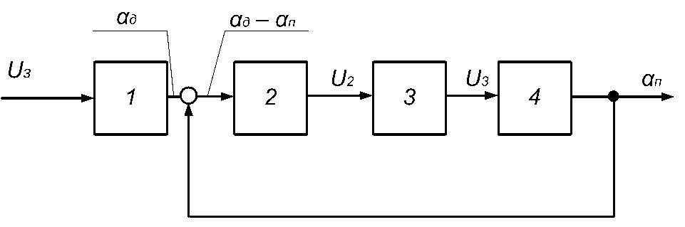
Рис. 11.17. Структурна схема сельсинної передачі в
трансформаторному режимі
На рис. 11.17 позначено: 1 – ротор сельсина датчика; 2 – коло статорів; 3 – підсилювач; 4 – двигун з ротором сельсина-приймача.

Основні технічні характеристики сельсинів [54]:
Напруга живлення, В 36
Частота живлення, Гц 400
Струм збудження, мА 300
Максимальна вихідна напруга, В 36
Кутова помилка в трансформаторному режимі, хв. ±20...30
Вага, Н 1,9
Розміри, мм:
діаметр 66
довжина 14,5

Недоліки сельсинів: значний момент зворотної дії; високий рівень нульового сигналу.

